Ansprechpartnerin
für die Redaktionen

Barbara Mäurle
holtgreife | Büro für Markenkommunikation
Münsterweg 12, 59269 Beckum
T +49 2521 82994 12
Barbara.maeurle@holtgreife.com

Kontakt
Solarlux GmbH
Industriepark 1, 49324 Melle
T +49 5422 92710
info@solarlux.com
solarlux.com



Presseinformation
Melle, Februar 2025

Plattenbausanierung mit Vorbildcharakter
Gebäude „Ludwig“ mit Wintergärten als Klimapuffer

Seit 2020 wird das Plattenbauquartier Ossietzky-Wohnhof in Nordhausen als IBA-Projekt Thüringen saniert. Die Häuser „Franzi“, „Ludwig“ und „Sophia“ zeigen, wie DDR-Bausubstanz behutsam modernisiert werden kann. Mit minimalen Eingriffen wurde die architektonische Qualität verbessert. Besonders „Ludwig“ überzeugt mit einem Konzept des Architekturbüros Hütten & Paläste: Additive Bauteile in Form von Wintergärten erweitern den Wohnraum, dienen als Klimapuffer und sparen Energie.
Das Quartier basiert auf dem Wettbewerb „Multitalent gesucht“ von 2018, der smarte Lösungen für die Sanierung von Plattenbauten suchte. Die Gebäudenamen verdeutlichen den Wandel vom uniformen Plattenbau hin zu individuellem Wohnen. Eine Terrassenzone verbindet die Gebäude barrierefrei und schafft einen grünen Innenbereich mit Regenwasserspeicherfunktion.
Nachhaltige Lösungen für jedes Gebäude
Während „Franzi“ einem Energieplushaus wich, erhielt „Sophia“ Maisonettewohnungen und wurde auf KfW-85-Standard ertüchtigt. Bei „Ludwig“ blieb die Grundstruktur erhalten, und die Sanierung im bewohnten Zustand brachte das Gebäude auf KfW-100-Standard.
Baufällige Balkone wurden durch vorgestellte Wintergärten ersetzt. „Glas ganz oder halb offen, Sonnenschutz heruntergelassen oder nicht – in den hinzugefügten Wintergärten können die Bewohner das Klima und die Atmosphäre ihres Freiraums selbst steuern“, erklärt Frank Schönert von Hütten & Paläste.
In den Erdgeschossen kommt das System Proline T von Solarlux mit raumhohen Verglasungen zum Einsatz, die fließende Übergänge in die Gärten schaffen. In den Obergeschossen wurden die Verglasungen auf die Brüstungen aufgesetzt, um Überhitzung zu vermeiden. Die beweglichen Glaselemente lassen sich zur Seite schieben und unauffällig parken, während ein schmaler Lüftungsspalt im geschlossenen Zustand für Luftaustausch sorgt.
Klimafreundliches Energiekonzept
Das Energiekonzept umfasst Photovoltaik, Geothermie und Wärmerückgewinnung. Bis zu 44 Prozent der benötigten Energie werden vor Ort erzeugt. „Ludwig“ kombiniert Fernwärme mit lokalen erneuerbaren Energien, während „Sophia“ Abluft-Wärmepumpen nutzt. Durch diese Maßnahmen konnten die Energiekosten um 70 Prozent gesenkt werden, was die Bewohner*innen unabhängiger von schwankenden Energiepreisen macht.
Das Ossietzky-Quartier steht für kostengünstiges Bauen, das Nachhaltigkeit und hohe Wohnqualität vereint.
www.solarlux.com

Solarlux, Feburar 2025 – Abdruck frei – 2.383 Zeichen (inkl. Leerzeichen)
Um Zusendung von Belegen an die Agentur holtgreife in Beckum wird gebeten.

Bautafel:
Projekt: IBA-Komplexsanierung Ossietzky Hof, Haus Ludwig
Ort: Dr. Robert-Koch-Straße 4-18, Nordhausen
Auftraggeber: SWG Nordhausen, Städtische Wohnungsbaugesellschaft mbH Nordhausen
ARGE Wettbewerb: Hütten & Paläste, ZRS Architekten Ingenieure, eZeit Ingenieure, schönherr Landschaftsarchitekten
Architektur, LPH 1-5: Hütten & Paläste, Schönert Grau Architekten Part mbB, Berlin
Ausführung, LPH 6-8: Architekt Maurice Fiedler, Erfurt
BGF: 7.200 m2
Fertigstellung: 2023
Gebäudedaten: Baujahr 1980, Plattenbautyp WBS 70, zusammen mit drei Gewerbeeinheiten im Erdgeschoss und 74 Wohnungen umfasst das Gebäude knapp 5.500 Quadratmeter Bruttogrundfläche.

Bildnachweis: Thomas Müller

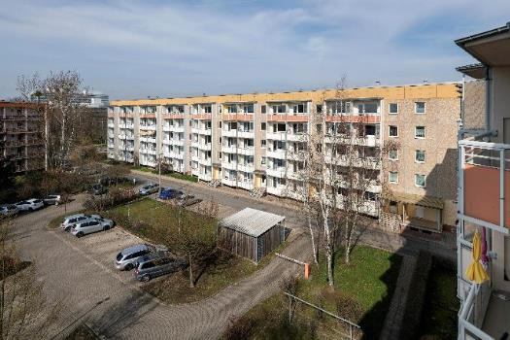
solarlux-balkonverglasung-sl25-ref02002-010.jpg: Haus „Ludwig“ vor der Modernisierung. Dieses wurde 1980 als Plattenbau „WBS 70“ errichtet. Der Innenhof diente damals als Parkplatz, ohne weiteren Mehrwert für die Mieterschaft.

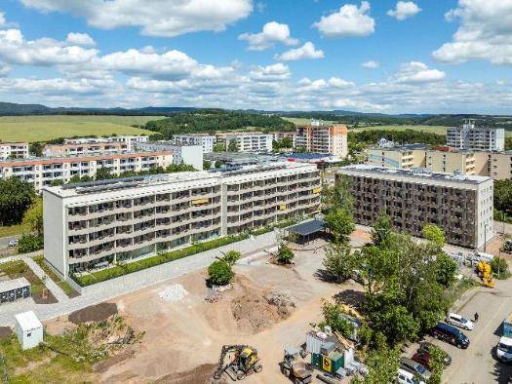
solarlux-balkonverglasung-sl25-ref02002-053.jpg: Die Gebäude „Ludwig“ und „Sophia“ nach ihrer behutsamen Modernisierung. „Franzi“ ist aufgrund zu hoher Schadstoffbelastung bereits abgerissen und wird durch ein Energieplushaus ersetzt.
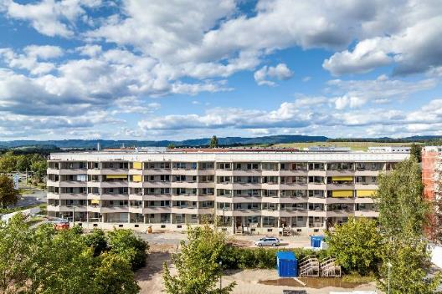
solarlux-balkonverglasung-sl25-ref02002-011.jpg: Eine Balkonfassade wurde auf der Südseite als additives Bauteil dem Bestand hinzugefügt. Ihre wellenförmige Kontur verkürzt nicht nur optisch den langgestreckten Baukörper, sondern bricht auch die Sonneneinstrahlung.
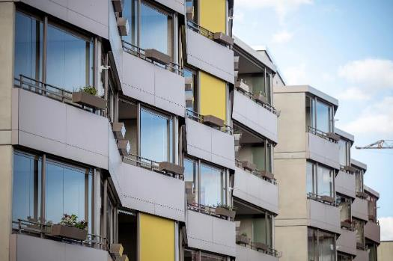
solarlux-balkonverglasung-sl25-ref02002-023.jpg: Die neuen Wintergärten erhöhen nicht nur die Wohnqualität. Durch die Sonneneinstrahlung werden auch die Heizkosten der Wohnungen gesenkt.

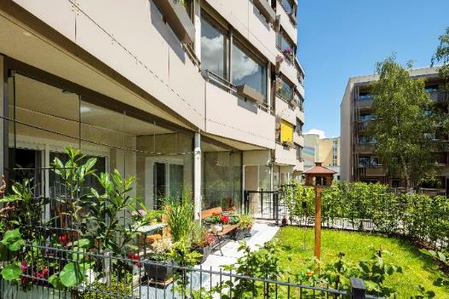
solarlux-balkonverglasung-sl25-ref02002-047.jpg: Im Erdgeschoss wurden für die Wintergärten die Schiebe-Dreh-Elemente Proline T von Solarlux raumhoch ausgeführt, in den Obergeschossen wurden sie auf die Brüstungen aufgesetzt.

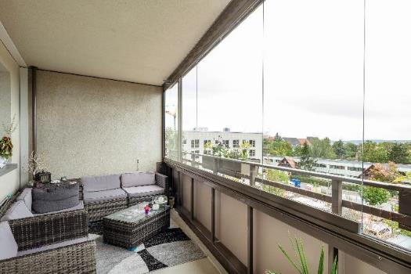
solarlux-balkonverglasung-sl25-ref02002-002a.jpg: Sind die senkrecht rahmenlosen Schiebe-Dreh-Elemente Proline T von Solarlux geschossen, werden sie durch die Sonnenstrahlung zum Klimapuffer und verlängern als Wintergärten die Outdoor-Saison.

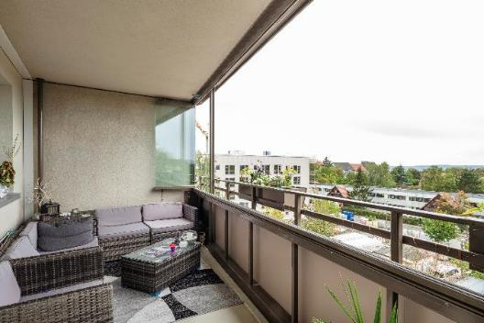
solarlux-balkonverglasung-sl25-ref02002-003a.jpg: Zum Öffnen werden die Solarlux Verglasungen um 90 Grad eingedreht, auf Führungsschienen zur Seite geschoben und als schmale Glaspakete seitlich geparkt. So können sie auch leicht gereinigt werden.

Copyright: Thomas Müller
Es gelten die folgenden Nutzungsrechte
- Die Nutzung ist ausschließlich für die Darstellung oder Bewerbung von Leistungen, Produkten oder Projekten des Unternehmens Solarlux GmbH gestattet. Jede andere Publikation bedarf der schriftlichen Zustimmung seitens Solarlux.
- Die Veröffentlichung der Bilder ist für Print, Web und social Media gestattet
- Bei jeder Veröffentlichung muss der in den Metadaten des Bildes genannte Copyrighthinweis mit veröffentlicht werden (z.B. „Bild: Solarlux GmbH“ oder „*Name des Fotografierenden* für Solarlux GmbH“ oder *Name des Fotografierenden*.)
- Eine Weitergabe der Bilder an Dritte ist nicht gestattet
- Die Bearbeitung der Bilder ist nur gestattet, sofern die Kernaussage des Bildes unverändert bleibt.
- Die Nutzung ist räumlich und zeitlich uneingeschränkt.

Über Solarlux GmbH
Seit über 40 Jahren ist Solarlux Spezialist für bewegliche Fenster- und Fassadenlösungen aus einer Hand. Sämtliche Produkte – von Glas-Faltwänden, Schiebefenstern und Glasanbauten bis hin zu Balkonverglasungen und Vorhangfassaden – sind Eigenentwicklungen, die mit Leidenschaft und Präzision produziert werden und dem Qualitätsanspruch „Made in Germany“ entsprechen. Als partnerschaftlicher Begleiter bei der Planung und Umsetzung von Bauvorhaben ist das deutsche Familienunternehmen auf die umfassende Unterstützung von Architekten, Handwerksbetrieben und Bauherren spezialisiert. Dabei werden Sorgfalt und Erfindergeist gekonnt miteinander verbunden – immer mit dem Ziel vor Augen, für jedes noch so anspruchsvolle Projekt die optimale Lösung zu entwickeln. Gegründet von Herbert Holtgreife, wird das niedersächsische Unternehmen mit Sitz in Melle bei Osnabrück in zweiter Generation von seinem Sohn Stefan Holtgreife geführt. In der Unternehmenszentrale am Solarlux Campus sowie in 45 Vertriebsstandorten weltweit wirken rund 1000 Mitarbeiter am Erfolg mit.



